Упражнение 2
Применение каскадных таблиц стилей CSS
- Создать простейший документ HTML.
- Скопировать из справочника «Правильный пример самого короткого документа».
- Скорректировать раздел Title (Упражнение 2), записать в Head свою фамилию.
- Сохранить файл с расширением HTML.
- Скопировать текст из приложения, вставить в Body.
- В теге Body с помощью атрибута BGCOLOR задать цвет фона Lime.
- В раздел Head занести обращение к файлу CSS:
<LINK REL="stylesheet" TYPE="text/css" HREF="text.css">
- Создать отдельный файл text.css, (Файлы должны быть расположены в одной папке, иначе в Href придется писать полный путь к файлу)
- Прописать в файл стили всех заголовков и абзаца, как показано на рисунке.
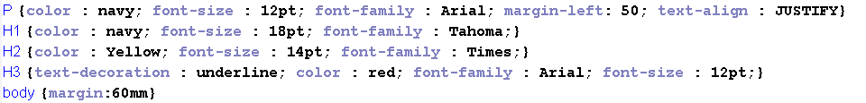

- Вернуться в файл HTML. Перед фразой «Новости компании» поставить открывающий тег <H1>, в конце фразы тег закрыть. Даты оформить тегом <H2> (открыть вначале строчки, закрыть в конце) Строчка после даты – тег Н3, строчка перед датой – тег Р (кроме первой). Занести в основной документ все соответствующие теги.
- Сохранить файл, открыть в браузере.
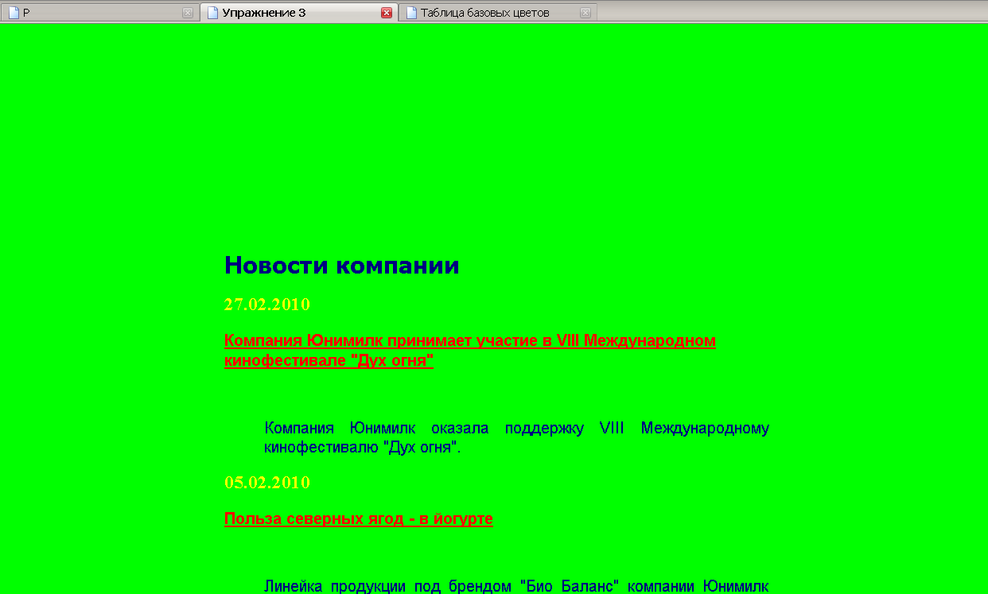
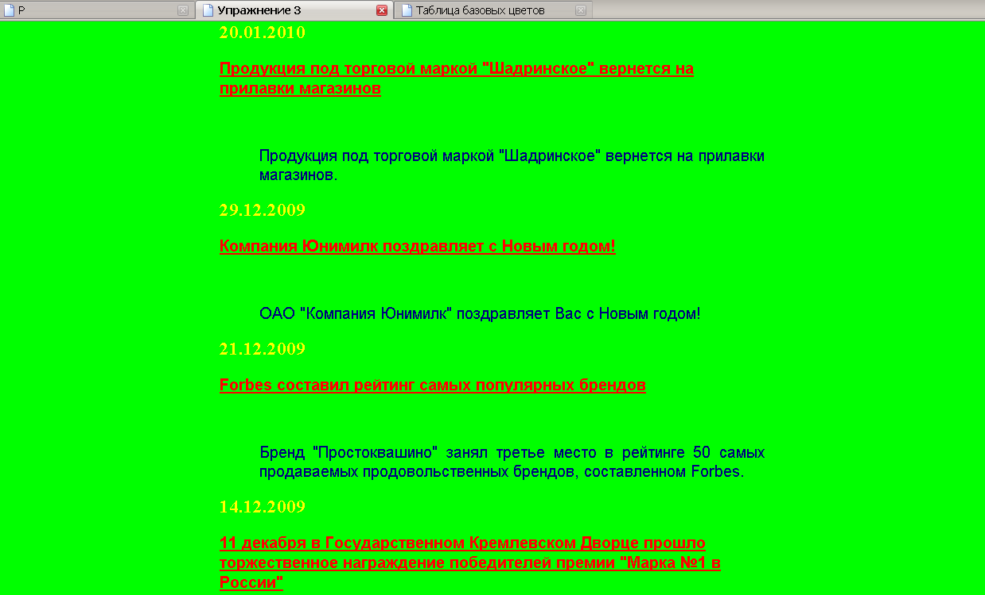
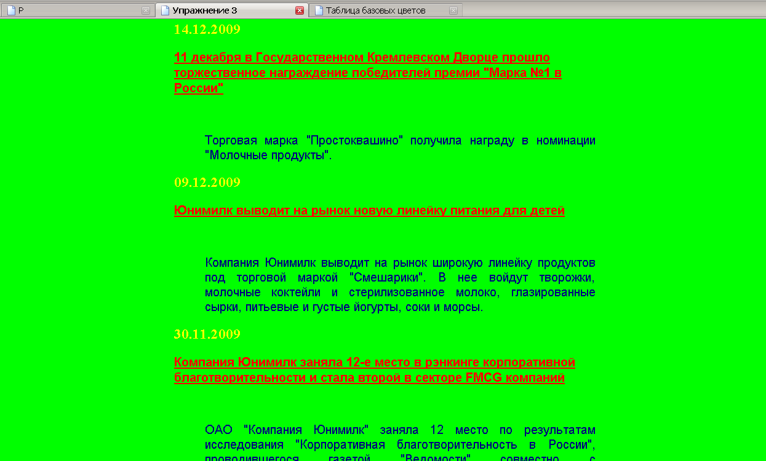

- Внести в файл text.css изменения таким образом, чтобы текст новостной ленты стал похож на первоначальный образец:
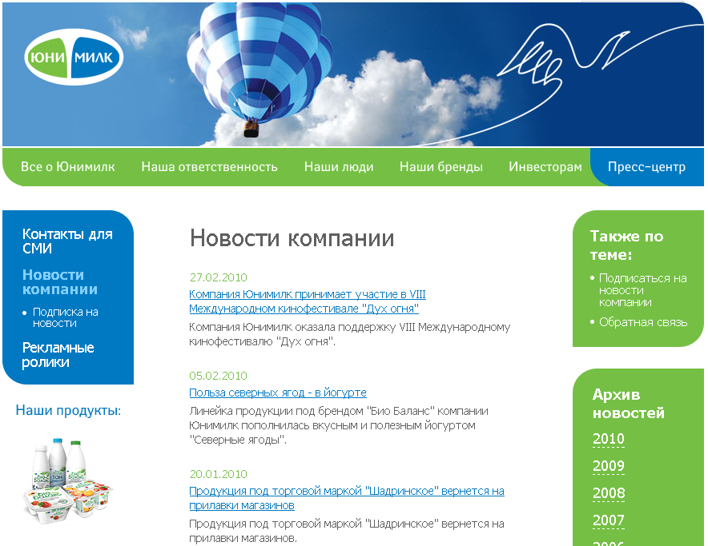

Приложение (Текст)

Новости компании
27.02.2010
Компания Юнимилк принимает участие в VIII Международном кинофестивале "Дух огня"

Компания Юнимилк оказала поддержку VIII Международному кинофестивалю "Дух огня".
05.02.2010
Польза северных ягод - в йогурте

Линейка продукции под брендом "Био Баланс" компании Юнимилк пополнилась вкусным и полезным йогуртом "Северные ягоды".
20.01.2010
Продукция под торговой маркой "Шадринское" вернется на прилавки магазинов

Продукция под торговой маркой "Шадринское" вернется на прилавки магазинов.
29.12.2009
Компания Юнимилк поздравляет с Новым годом!

ОАО "Компания Юнимилк" поздравляет Вас с Новым годом!
21.12.2009
Forbes составил рейтинг самых популярных брендов

Бренд "Простоквашино" занял третье место в рейтинге 50 самых продаваемых продовольственных брендов, составленном Forbes.
14.12.2009
11 декабря в Государственном Кремлевском Дворце прошло торжественное награждение победителей премии "Марка №1 в России"

Торговая марка "Простоквашино" получила награду в номинации "Молочные продукты".
09.12.2009
Юнимилк выводит на рынок новую линейку питания для детей

Компания Юнимилк выводит на рынок широкую линейку продуктов под торговой маркой "Смешарики". В нее войдут творожки, молочные коктейли и стерилизованное молоко, глазированные сырки, питьевые и густые йогурты, соки и морсы.
30.11.2009
Компания Юнимилк заняла 12-е место в рэнкинге корпоративной благотворительности и стала второй в секторе FMCG компаний

ОАО "Компания Юнимилк" заняла 12 место по результатам исследования "Корпоративная благотворительность в России", проводившегося газетой "Ведомости" совместно с PricewaterhouseCoopers и "Форумом доноров".
15.10.2009
Торговая марка "Простоквашино" признана маркой № 1 в России в сегменте молочных продуктов

Подведены итоги премии народного доверия "Марка № 1 в России". Победителем в номинации "Молочные продукты" стала торговая марка "Простоквашино".
01.10.2009
Компания Юнимилк раскрывает результаты работы в первом полугодии 2009 года по МСФО

Выручка ОАО "Компания Юнимилк" в первом полугодии 2009 года выросла на 7% в сравнении с аналогичным периодом прошлого года и составила 20 841 млн. рублей. Объем продаж в натуральном выражении вырос на 4,2% и составил 622,7 тыс. тонн готовой продукции.

